НАЦІОНАЛЬНИЙ ТЕХНІЧНИЙ УНІВЕРСИТЕТ УКРАЇНИ
«КИЇВСЬКИЙ ПОЛІТЕХНІЧНИЙ ІНСТИТУТ імені ІГОРЯ СІКОРСЬКОГО»
Дисципліна: Безпека інформаційних систем

ЗВІТ
до комп'ютерного практикуму №5
Тема: Шифр DES (TripleDES / AES)

Студент: Михайлець Артем Миколайович
Група: ТВ-33
Варіант: 13
Викладач: Гаврилко Євген Володимирович
м. Київ, 2026 р.
Посилання на код (GitHub): https://github.com/midetc/KPI_kp-crypto/tree/main/praktika5_des

1. Мета роботи
Ознайомитись з використанням криптопровайдерів для симетричного шифрування DES та реалізувати систему з усіма режимами; додатково — TripleDES і AES.
2. Короткі теоретичні відомості
DES — блоковий симетричний алгоритм (ключ 64 біти). Через коротку довжину ключа вважається слабким; використовують TripleDES або AES. Режими: ECB, CBC, CFB, OFB. У .NET це класи *CryptoServiceProvider і CryptoStream; у даній роботі аналог — бібліотека pycryptodome (DES/DES3/AES).
3. Тестовий приклад
Алгоритм: DES, режим: CBC
Ключ: "ABCDEFGH", IV: "ABCDEFGH"
Відкритий текст: "Hello World!"
Шифротекст (hex): 4c90384cf21769491a3fe61fa55412d5
Після розшифрування: Hello World!
4. Результати тестування (скріншоти)
Крок 1. DES + CBC — шифрування
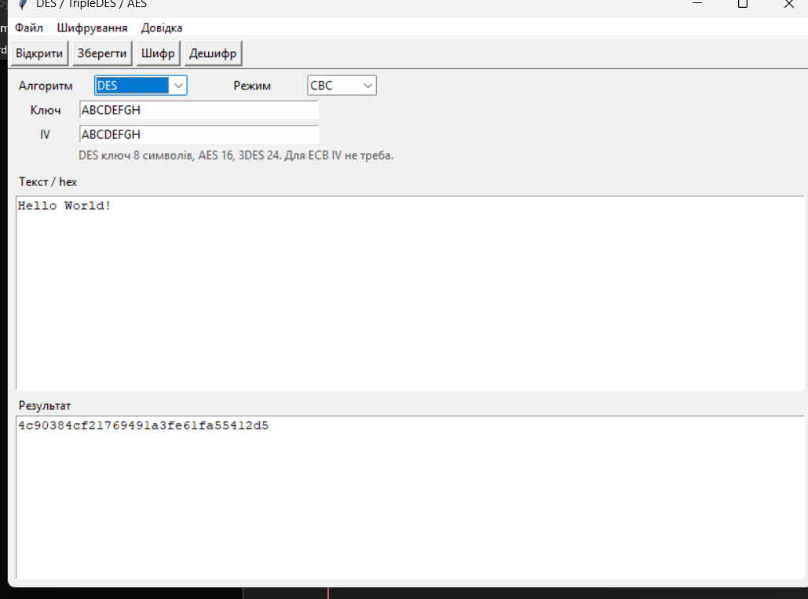
Крок 2. Розшифрування DES
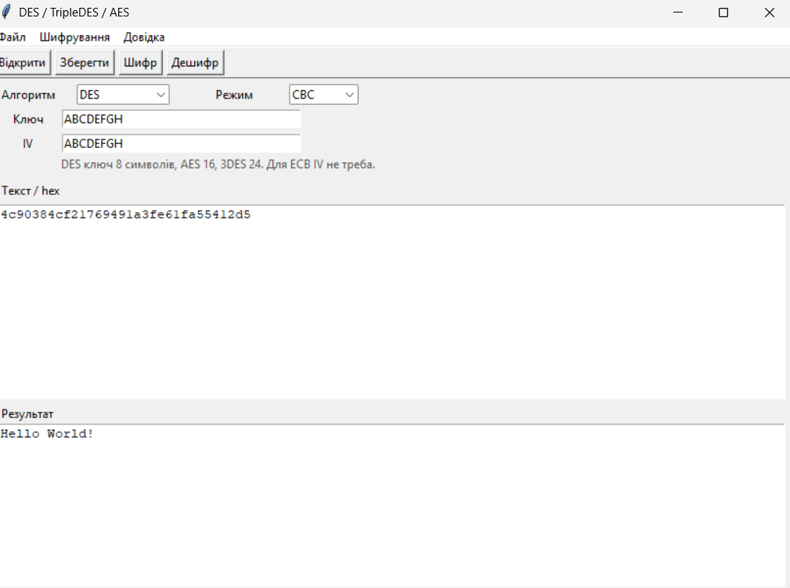

Крок 3. Режим ECB
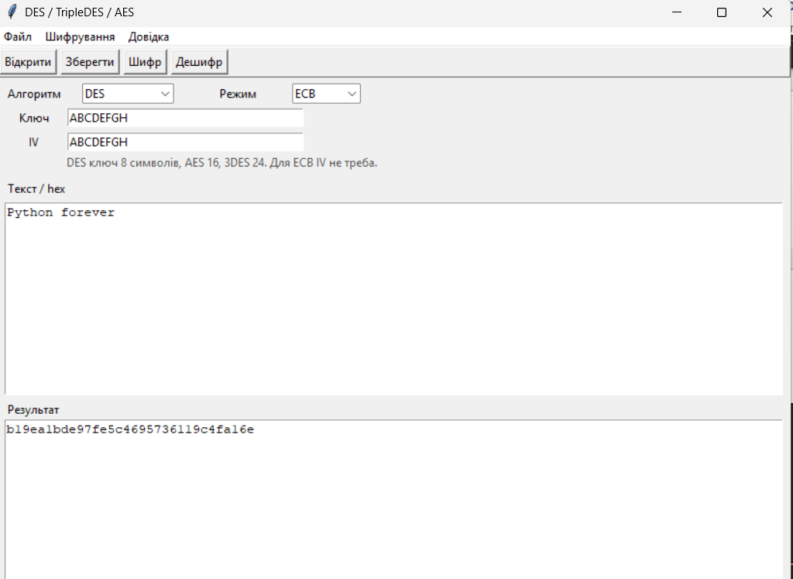
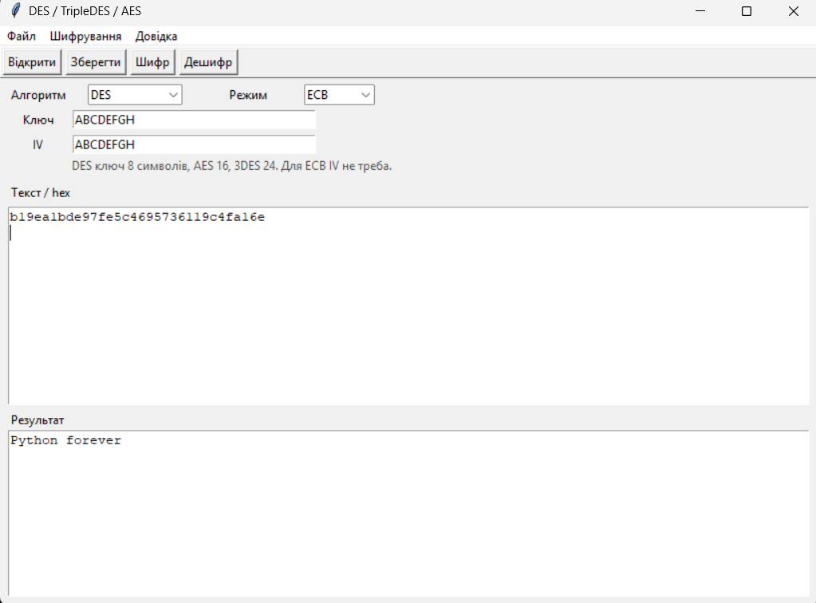

Крок 4. TripleDES
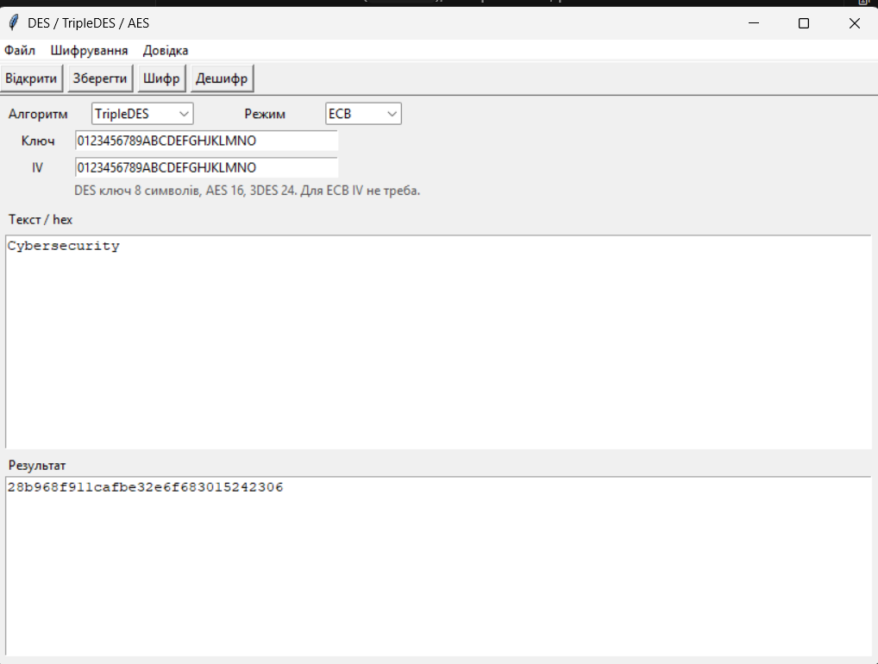
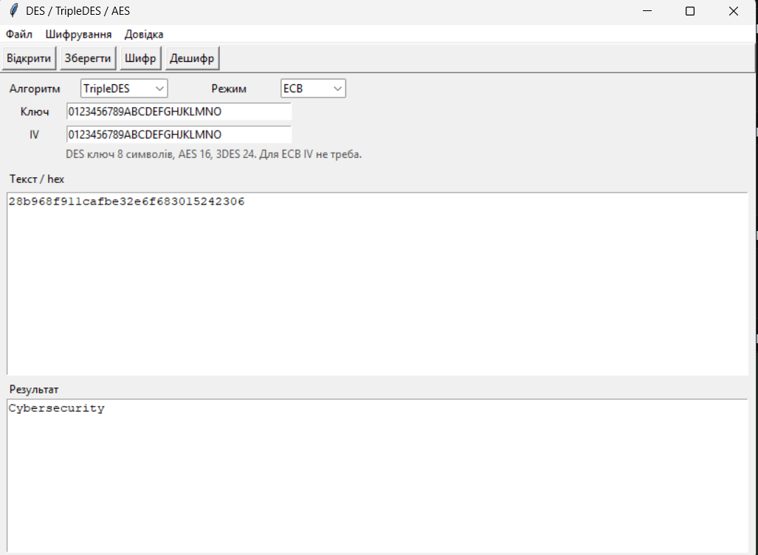
Крок 5. Фрагмент коду
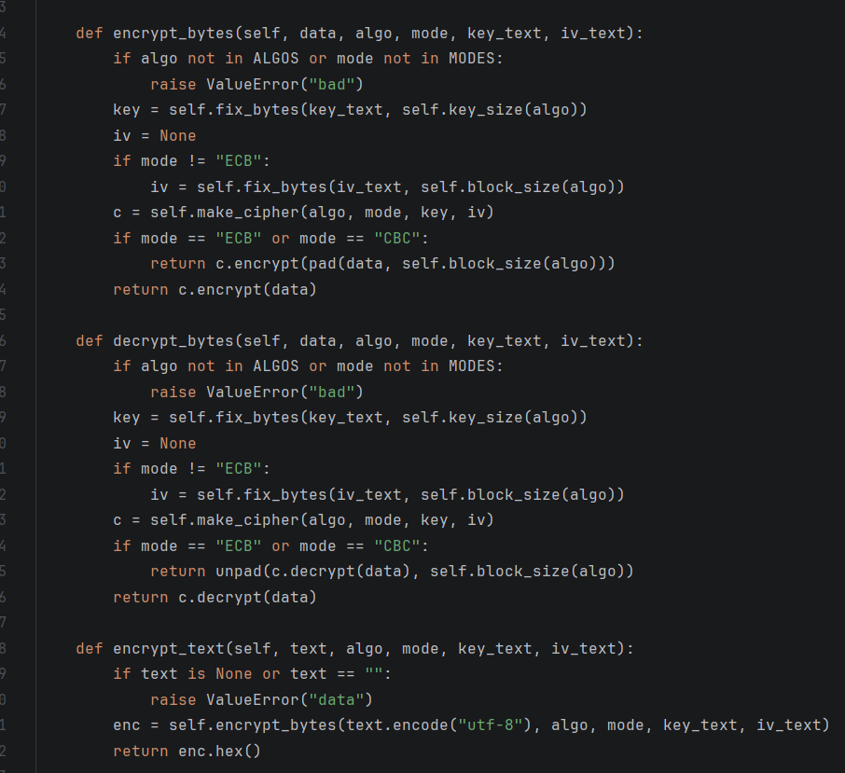
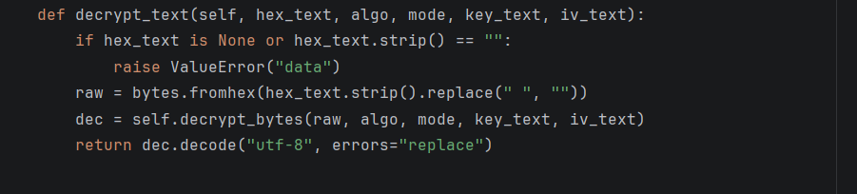
Крок 6. Про розробника
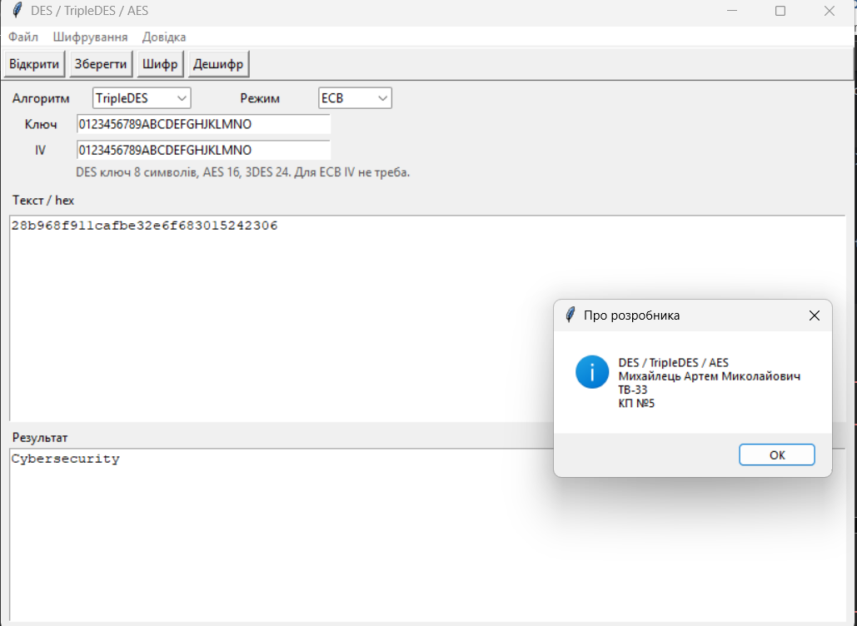

5. Висновки
Реалізовано GUI-криптосистему з динамічним вибором DES/TripleDES/AES і режимів ECB/CBC/CFB/OFB. Тестування на прикладі DES-CBC пройдено успішно.

